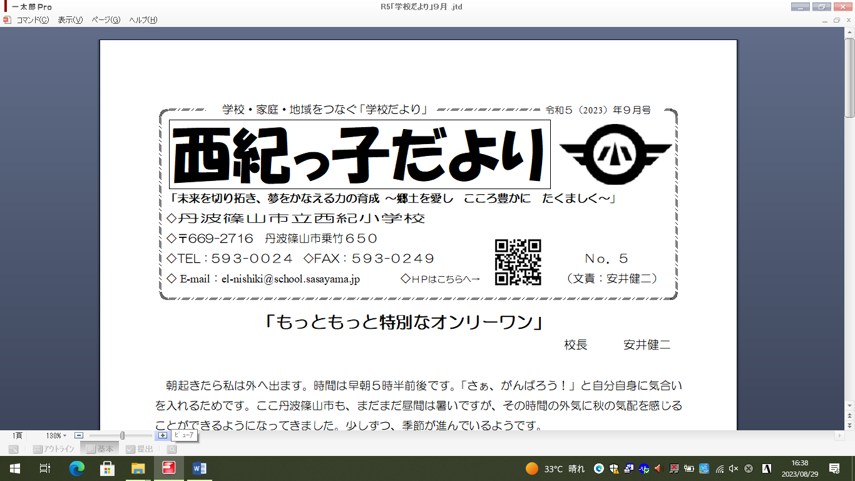
令和6年(2024)年５月号
Ｎｏ．２

「昔話に学ぶ」

校長 安井健二
５月、風が香る季節になりました。４月から阪神間に住んでいる娘がゴールデンウイークに帰って来て、愛犬「あずき」を一緒に散歩させていた時のことです。「久しぶりに実家へ帰ってくると山の緑がきれいに迫ってくる！緑にもいろいろあるなぁ！いつもいるとあんまり気づかないけど…」と何気ない一言。愛犬「あずき」も久しぶりに草むらで背中をスリスリ。都会にはない草むらの匂いをつけながら走り回っていました。「いつもいると大切なことにもなかなか気づかないものだなぁ」と思いながら新緑を味わいました。
さて、先日ある会合の出席者と子どもの読書について話す機会がありました。その話の中で話題になったのが子どもの読書量の減少についてでした。
ある調査結果を見ると、小学生が１ヶ月に読む本の冊数は3.1冊だそうです。もちろん、マンガを除いての数字です。この数字が多いか少ないかは別として、１９８９年は平均9.1冊だったので減少傾向にあります。
その原因の一つとして、幼い頃に絵本を聞かせてもらう機会が減ったことが考えられるのではないかという意見が出ました。特に、日本に長く伝わる昔話について危惧されていました。
子どもたちが「将来の心の礎」を築く幼児教育の場所でさえ読み聞かすことが減っているという話も出ました。加えて、昔話の読み聞かせをすると「あんな残酷で暴力的な話を聞かせないでください。」という意見も出るというようなことを聞きました。これはあくまで丹波篠山市ということではなく、全国的にそういうこともあるという一般論のようですが衝撃を受けました。
「ももたろう」は暴力で鬼をやっつけてしまい、「かちかち山」はタヌキの背中を燃やしてしまいます。「こぶとり爺さん」はこぶをとってしまい、「したきりすずめ」は舌をちょん切ってしまいます。確かに、そう考えると、残酷で暴力的なのかもしれません。
そんな話をしていると、ある参加者の一人が、河合先生の話を交えながらこんなことを言われました。「確かに、そこだけを見ると残酷に聞こえるかもしれません。しかし、昔話は現在の子どもたちが興じているゲームの世界と違い、血が出る（流血する）お話は一つもありません。」
続けて、「昔話には、『むかしむかし、あるところに・・・』という『魔法の言葉』があります。この言葉によって、子どもたちは『現実の世界』から『空想の世界』に入って行きます。その空想の世界では「悪（良くないこと）」をやっつけてしまわないと、子どもたちが本当の意味での「善（正しいこと）」を理解し身に付けることはできないんです。昔話は魔法の言葉を使って子どもたちを空想の世界に導き、そこで「善」を教えているんです。」と言われました。
それを聞いて、「なるほど！」という想いになりました。
「昔話」についての考え方は人それぞれだと思います。しかし、子どもたちが将来に渡って正しく「善」と「悪」を理解し、行動する礎を築くことは「西紀っ子」にとっても必要不可欠なことだと思います。
学校、家庭、地域が一つになり、日々の生活の中で子どもたちが「豊かな心」を育む手伝いをこれからもしていきたいものです。ご協力お願いします。
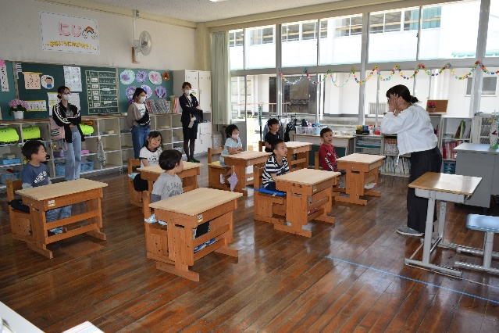
今年度初めての参観日
４月１９日は今年度初めての参観日でした。１年生にとっては小学校での初めての参観日でした。ちょっぴり緊張しながらも、いつも以上に（？）集中して先生の話に耳を傾け、手を挙げて頑張って発表もしていました。時折、後ろにおられるおうちの方が気になっている姿も１年生らしく微笑ましかったです。
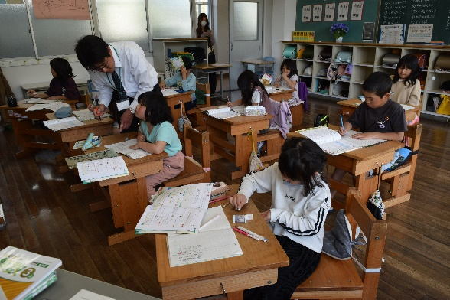
２年生から６年生までは、いつもの落ち着いた雰囲気の授業をしていました。
これからの１年間、この「西紀っ子」たちがどんなドラマを繰り広げてくれるのか楽しみでしかありません。
参観日の後、育友会総会、そして学級懇談会がありました。保護者の皆様、ご出席ありがとうございました。

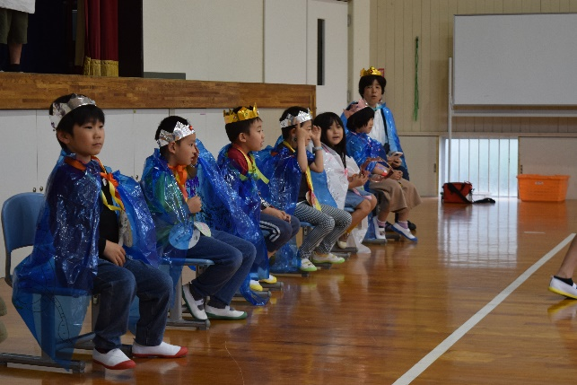
１年生を迎える会
５月１日、１年生を迎える会を行いました。
６年生が企画から運営、司会をしてくれました。西紀小学校にまつわるゲームやクイズをしてくれました。とても心のこもった手づくりの「１年生を迎える会」で心が温かくなりました。もちろん、笑いもいっぱいで、迎えられる１年生からは笑顔いっぱいで「楽しい！」という声が聞こえました。
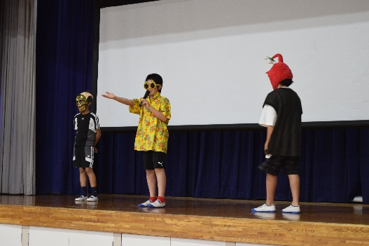
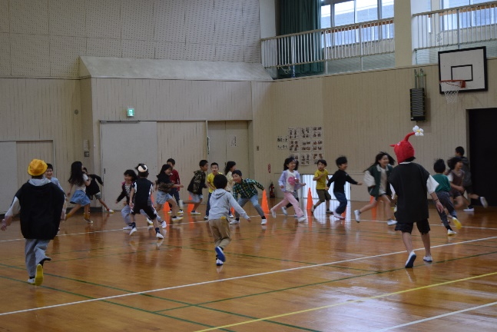
最後に、２年生～５年生が手づくりしたメダル、マント、プラバン、ブレスレット、王冠がプレゼントされ、かわいい７名の王様が誕生しました。

素晴らしい企画をありがとう！！

３日（月） 全校朝会  ５日（水） プール清掃  １１日（火） 交通安全教室  １３日（木） 全校学習タイム  １４日（金） 登校指導 安全点検  １７日（月）～２１日（金）  自然学校（５年生） | ２４日（月） ふるさと朝会  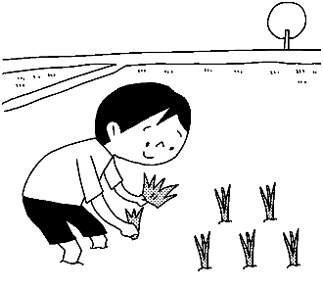  プール開き
６月の主な行事予定

